**ESQUEMA PARA COMPLETAR**

**INTRODUCCIÓN:**

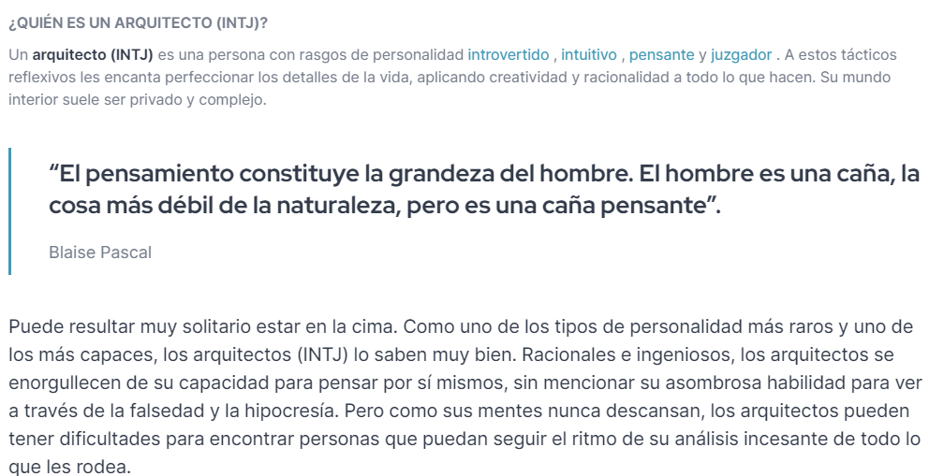

**RASGOS:**

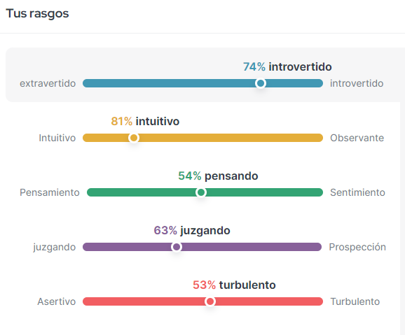

**ROL y ESTRATEGIAS:**

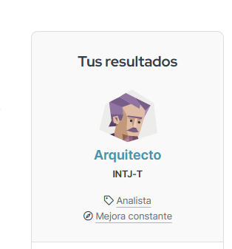

**FORTALEZAS:**

* **Racional** : los arquitectos se enorgullecen del poder de sus mentes. Pueden replantear casi cualquier desafío como una oportunidad para perfeccionar sus habilidades de pensamiento racional y ampliar sus conocimientos, y con esta mentalidad, pueden idear soluciones inventivas incluso para los problemas más arduos.
* **Informado** : pocos tipos de personalidad están tan dedicados como los arquitectos a desarrollar opiniones racionales, correctas y basadas en evidencia. En lugar de corazonadas o suposiciones a medias, basan sus conclusiones en investigaciones y análisis. Esto les da la convicción de que deben defender sus ideas, incluso ante el desacuerdo.
* **Independiente** : para estas personalidades, la conformidad es más o menos sinónimo de mediocridad. Creativos y motivados, los arquitectos se esfuerzan por hacer las cosas a su manera. Pocas cosas pueden imaginar más frustrantes que permitir que reglas o convenciones arbitrarias se interpongan en su camino hacia el éxito.
* **Determinado** : este tipo de personalidad es conocido por ser ambicioso y orientado a objetivos. Los arquitectos no descansarán hasta haber logrado su propia definición de éxito, lo que normalmente implica dominar los temas y actividades que les importan.
* **Curioso** : los arquitectos están abiertos a nuevas ideas, siempre y cuando esas ideas sean racionales y estén basadas en evidencia. Escépticos por naturaleza, los arquitectos se sienten especialmente atraídos por puntos de vista poco convencionales o contrarios. Y si los hechos demuestran que están equivocados, generalmente están felices de revisar sus opiniones.
* **Original** : Sin arquitectos, el mundo sería un lugar mucho menos interesante. La vena rebelde de este tipo de personalidad es responsable de algunas de las ideas e inventos menos convencionales de la historia. Incluso en su vida cotidiana, los arquitectos obligan a las personas que los rodean a considerar nuevas (y a veces sorprendentes) formas de ver las cosas.

**Debilidades:**

* **Arrogante** : los arquitectos pueden tener conocimientos, pero no son infalibles. Su seguridad en sí mismos puede impedirles ver aportaciones útiles de otras personas, especialmente de cualquiera que consideren intelectualmente inferior. Estas personalidades también pueden parecer innecesariamente duras o obstinadas al tratar de demostrar que los demás están equivocados.
* **Desdeñoso de las emociones** : para los arquitectos, la racionalidad es el rey. Pero el contexto emocional a menudo importa más de lo que las personas con este tipo de personalidad quieren admitir. Los arquitectos pueden impacientarse con cualquiera que parezca valorar más los sentimientos que los hechos. Desafortunadamente, ignorar las emociones es un tipo de sesgo que puede nublar el juicio de los arquitectos.
* **Demasiado crítico** : estas personalidades tienden a tener mucho autocontrol, especialmente cuando se trata de pensamientos y sentimientos. Cuando las personas en sus vidas no logran igualar su nivel de moderación, los arquitectos pueden parecer mordazmente críticos. Pero esta crítica puede ser injusta y basarse en estándares arbitrarios en lugar de una comprensión plena de la naturaleza humana.
* **Combativo** : los arquitectos odian seguir ciegamente *cualquier cosa* sin entender por qué. Esto incluye las restricciones y las figuras de autoridad que las imponen. Las personas con este tipo de personalidad pueden verse atrapadas en discusiones sobre reglas y regulaciones inútiles, pero a veces estas batallas son distracciones de asuntos más importantes.
* **Socialmente desorientados** : la racionalidad implacable de los arquitectos puede generar frustración en sus vidas sociales. Sus esfuerzos por desafiar las expectativas pueden hacer que se sientan aislados o desconectados de otras personas. A veces, pueden volverse cínicos sobre el valor de las relaciones y cuestionar la importancia del amor y la conexión.

**AMISTADES:**

Astutos y oscuramente divertidos, los arquitectos (INTJ) no son del agrado de todos, y eso les parece bien. En su mayor parte, las personas con este tipo de personalidad no están obsesionadas con ser populares. No gastan su tiempo y energía en cualquiera y puede ser difícil conocerlos.

Sin embargo, sería un error etiquetar este tipo de personalidad como antisocial o antipático. Los arquitectos disfrutan del placer de su propia compañía y de su propia mente, pero también anhelan conexiones significativas con amigos. De hecho, pocas cosas son más estimulantes para un arquitecto que la chispa que siente cuando está inmerso en una conversación con alguien que realmente lo entiende.

**Un partido intelectual**

No siempre es fácil hacerse amigo de un arquitecto. Las personas con este tipo de personalidad tienen poca paciencia con las reglas o expectativas sociales y prefieren pasar tiempo solas que con alguien que las aburre o irrita. Los arquitectos tienden a tener una idea clara de lo que esperan de su vida social y de sus amigos, y no quieren perder demasiado tiempo con nadie que no parezca cumplir con estas expectativas.

Los arquitectos se preocupan por la profundidad y la calidad. Prefieren tener sólo unos pocos buenos amigos que un gran círculo de conocidos.

Desde fuera, esto puede parecer desdeñoso, pero la verdad es que muchos arquitectos tienen una habilidad especial para encontrar amigos en lugares aparentemente improbables. Estas personalidades no se dejan influir particularmente por las apariencias o el estatus social, por lo que no temen entablar amistad con personas que la corriente principal podría considerar "forasteras". Al evaluar a un amigo potencial, a los arquitectos no les importa particularmente qué tan popular sea esa persona; en cambio, consideran si esa persona tiene valores que sean compatibles con los suyos, como el intelecto, la honestidad, la superación personal o simplemente una perspectiva diferente. .

En la amistad, los arquitectos buscan más que nada una unión intelectual. Estas personalidades anhelan la estimulación mental y tienden a divertirse más entre amigos que pueden desafiar sus ideas, exponerlas a nuevos conceptos y dirigir las conversaciones en direcciones inesperadas.

**Una amistad única**

En sus amistades, como en otros aspectos de sus vidas, los arquitectos valoran la independencia. Las obligaciones sociales pueden resultar sofocantes para las personas con este tipo de personalidad. Los arquitectos no quieren sentirse en deuda con sus amigos y no quieren que sus amigos se sientan en deuda con ellos. Para ellos, una amistad ideal es poco dramática y se basa en el verdadero disfrute de la compañía del otro en lugar de en la obligación.

Incluso con sus amigos más cercanos, los arquitectos pueden tener dificultades para ofrecer consuelo emocional... o recibirlo.

Por supuesto, cualquier amistad duradera tendrá sus momentos dramáticos. Cuando surgen situaciones sensibles o emocionales, los arquitectos pueden sentirse fuera de su alcance. Los arquitectos están acostumbrados a sentirse informados y capaces, y esta repentina desorientación puede desorientarlos. Muchas personas con este tipo de personalidad tienen que practicar escuchar a sus amigos sin juzgarlos y brindarles apoyo en lugar de lanzarse inmediatamente con soluciones y consejos.

La buena noticia es que, entre amigos que conocen y respetan, los arquitectos no tienen problemas para relajarse y ser ellos mismos. El sarcasmo y las bromas ingeniosas de los arquitectos pueden no ser para todos, especialmente para las personas que luchan por leer entre líneas. Pero estas personalidades recompensan a sus verdaderos amigos con franqueza y perspicacia, junto con un suministro interminable de historias, ideas y conversaciones fascinantes.

**TRAYECTORIA DE CARRERA:**

Los arquitectos (INTJ) rara vez se sienten satisfechos con un trabajo que les resulte fácil o cómodo. Quieren una carrera que despierte su curiosidad y aproveche su intelecto, permitiéndoles ampliar sus habilidades mientras enfrentan desafíos y problemas significativos. Si la descripción de un trabajo hace que la persona promedio piense: Vaya, eso suena difícil , entonces podría ser una buena opción para un Arquitecto.

**La tristeza del inicio de su carrera**

En el lugar de trabajo, las personalidades de los arquitectos suelen ser conocidas por su competencia y eficacia.

Comenzar desde lo más bajo de la escala profesional puede resultar frustrante para los arquitectos. Al comienzo de su vida profesional, es posible que se les cargue con tareas sencillas y rutinarias que los aburren hasta la muerte. Las personas con este tipo de personalidad rebosan ideas creativas y originales. Pero con su desdén por la charlatanería y la política en el lugar de trabajo, pueden tener dificultades para ganarse el favor de sus jefes y colegas.

La buena noticia es que, con el tiempo, muchos arquitectos desarrollan sus habilidades hasta obtener una trayectoria tan buena que no se puede ignorar. Incluso cuando todos los que los rodean son víctimas del pensamiento grupal, las personas con este tipo de personalidad pueden dejar de lado el ruido y descubrir la verdadera causa de un problema y luego solucionarlo. Siempre y cuando no alienen a sus compañeros de trabajo, los arquitectos pueden avanzar en sus carreras y obtener la influencia que necesitan para llevar a cabo sus ideas.

**Encontrar su lugar**

Algunos tipos de personalidad se sienten atraídos por trabajos que requieren interacción y trabajo en equipo continuo, pero los arquitectos tienden a preferir puestos que ofrecen independencia. Al trabajar solos o en grupos pequeños, pueden aprovechar al máximo su creatividad sin interrupciones constantes por parte de compañeros de trabajo curiosos o supervisores que dudan. Los arquitectos realmente creen que si quieren que algo se haga bien, será mejor que lo hagan ellos mismos.

Las personas con este tipo de personalidad valoran el ingenio, el coraje, la perspicacia y el compromiso, en ellos mismos y en los demás.

La otra cara de esa moneda es que los arquitectos tienen poco respeto por cualquiera que salga adelante basándose en el networking o el nepotismo en lugar de sus méritos. Creen que todo el mundo debería realizar su trabajo con los más altos estándares posibles. Entonces, si una mariposa social en el trabajo se abre paso sin cargar con su propio peso, los arquitectos pueden sentirse llamados a usar su ingenio para traer a esa persona de regreso a la tierra, o pueden verse impulsados ​​a trabajar especialmente duro para demostrar su propio mérito en comparación.

**Desafíos cada vez mayores**

Las personalidades de los arquitectos exigen progreso y evolución, y les encanta explorar nuevas ideas. A medida que avanzan sus carreras, es posible que se sientan atraídos por puestos que les permitan influir en las estrategias generales de una empresa u organización. Muchos arquitectos desempeñan funciones discretas pero influyentes como directores de proyectos, ingenieros de sistemas, estrategas de marketing, analistas de sistemas, consultores de gestión y estrategas militares.

Las personas con este tipo de personalidad tienden a ser más felices en carreras que les permiten innovar y experimentar en formas tanto grandes como pequeñas. No sorprende, entonces, que los trabajos en ingeniería, investigación, ciencia y tecnología sean opciones comunes para los arquitectos. Pero los campos creativos, desde la arquitectura hasta la composición musical y el diseño de videojuegos, también pueden gratificar su vena innovadora. Y el incesante deseo de los arquitectos de llegar al fondo de las cosas puede llevarlos a carreras como auditores, especialistas en ciberseguridad o analistas de negocios.

Los arquitectos ven una combinación de análisis racional y trabajo duro como la base de su éxito.

La verdad es que los arquitectos pueden aplicar sus puntos fuertes a prácticamente cualquier función. En un entorno minorista, por ejemplo, su curiosidad insaciable podría llevarlos a investigar qué hace que un escaparate en el frente de la tienda sea más efectivo que otro. Algunas carreras con fuertes componentes sociales, como ventas o recursos humanos, pueden no parecer obvias, pero afortunadamente, los arquitectos saben cómo mirar más allá de lo obvio.

Creativos y visionarios, los arquitectos quieren encontrar una carrera que aproveche sus dones únicos. Pocos tipos de personalidad, si es que hay alguno, pueden igualar su capacidad para transformar principios complejos en estrategias claras y viables. Los arquitectos saben cuánto pueden ofrecer al mundo a través de su trabajo, y su prioridad es garantizar que su puesto, cualquiera que sea, aproveche al máximo sus habilidades, conocimientos e intelecto.

**HABITOS EN EL LUGAR DE TRABAJO:**

# Hábitos en el lugar de trabajo

Dondequiera que se encuentren en la escala profesional, los arquitectos (INTJ) quieren perseguir sus objetivos profesionales de acuerdo con sus propios estándares. Y si hay algún tipo de personalidad que tiene altos estándares, es casi seguro que son los arquitectos.

En teoría, esta actitud lo convierte en un empleado y compañero de trabajo modelo. Y en muchos sentidos, los arquitectos son exactamente eso. Pero las personas con este tipo de personalidad pueden ser duras o desdeñosas con sus compañeros de trabajo a los que no respetan y, lamentablemente, perder el respeto de los arquitectos puede ser muy fácil. En particular, los arquitectos pueden tener dificultades para trabajar con colegas que priorizan la conveniencia sobre la innovación o la socialización sobre el éxito.

## Subordinados de arquitectos

Los arquitectos son conocidos por su independencia. Su peor pesadilla sería un jefe microgestionario que monopolice su tiempo con reuniones inútiles, insista en reglas inútiles o evalúe el desempeño de los empleados basándose en lo agradables que parecen y no en sus méritos reales.

Los títulos significan poco para los arquitectos y, a menudo, les cuesta ceder ante un gerente que consideran menos inteligente que ellos. También puede resultarles difícil abstenerse de ofrecer comentarios y críticas a sus jefes, un enfoque que, dependiendo del jefe, puede resultar contraproducente. En el mundo real, no todos los jefes serán tan lógicos o de mente abierta como los arquitectos preferirían. Pero eso no significa que las personas con este tipo de personalidad deban permitir que un gerente no ideal los frene.

Los arquitectos pueden utilizar su creatividad e ingenio para ampliar sus responsabilidades y desarrollar su experiencia, incluso si no tienen la independencia que anhelan. Para hacer esto, es posible que deban priorizar la construcción de una relación productiva y respetuosa con su gerente, sin importar cuán lejos de ser perfecta pueda estar esa persona.

**Colegas arquitectos**

Pocos arquitectos eligen trabajos que requieren trabajo en equipo constante o interacción social. Para estas personalidades, la mayoría de las técnicas de formación de equipos y reuniones de grupo son una pérdida de tiempo. Y las charlas, los chismes y la política de oficina... bueno, esas pueden ser nada menos que plagas en el lugar de trabajo. Incluso una sesión de lluvia de ideas, que normalmente es una delicia para los arquitectos, puede volverse tediosa si da vueltas en círculos sin conducir a una acción clara.

La mayoría de los arquitectos prefieren trabajar solos que verse frenados por un compañero de trabajo agradable pero desenfocado.

Afortunadamente, su determinación y concentración a menudo permiten a los arquitectos producir resultados eficaces, incluso sin la ayuda de otros. Eso no quiere decir que los arquitectos *no puedan* trabajar con otros; de hecho, pueden lograr algunos de sus mayores éxitos de esta manera. Incansablemente curiosos y capaces, pueden ser excelentes colaboradores. Es posible que las personas con este tipo de personalidad nunca disfruten de trabajar en pareja con cualquiera, pero si miran más de cerca, a menudo descubren que al menos algunos de sus compañeros de trabajo merecen su respeto. Y en compañía de colegas de confianza, las sesiones de lluvia de ideas de los arquitectos pueden volverse aún más eléctricas.

**Gerentes de arquitectos**

Aunque les sorprenda oírlo, las personalidades de los arquitectos pueden ser grandes líderes. En el lugar de trabajo, rara vez hacen uso de su autoridad sólo para demostrar que están a cargo. En cambio, buscan formas de promover la innovación y la eficacia, incluso si eso significa romper con las jerarquías establecidas.

A algunos gerentes les puede gustar que los complazcan, pero los arquitectos prefieren tener éxito que ser validados constantemente.

En general, los arquitectos prefieren tratar a quienes trabajan para ellos como iguales. En lugar de microgestión, estas personalidades apuntan a dirigir estrategias más amplias mientras dejan que otras personas se encarguen de las actividades del día a día. Sin embargo, eso no quiere decir que no intervengan por completo. Los jefes de arquitectos quieren saber exactamente qué está pasando y cuándo, y siempre están listos para profundizar en cualquier nivel de detalle necesario para descubrirlo.

Estos gerentes respetan y recompensan el comportamiento proactivo, delegando responsabilidades a los empleados con las mayores habilidades de pensamiento crítico. Pero esta independencia no sólo se concede: es necesaria. Los empleados que luchan por dirigirse a sí mismos (que sólo quieren que les digan qué hacer) pueden tener dificultades para cumplir con los estándares de los arquitectos. Y cualquiera que intente encubrir los malos resultados con halagos o excusas probablemente quedará decepcionado, ya que esas estrategias casi nunca engañan a los arquitectos.

**CONCLUSIÓN:**

Armados con intelectos poderosos y mentes estratégicas, las personalidades de Arquitecto (INTJ) pueden superar obstáculos que parecen imbatibles para la mayoría. Pero las fortalezas de los arquitectos, cuando se malinterpretan, pueden convertirse en debilidades e impedirles alcanzar su máximo potencial.

Esos malentendidos terminan aquí. Lo que ha leído hasta ahora es sólo una introducción; tenemos mucho más que contarle sobre el tipo de personalidad del Arquitecto.

## El camino del descubrimiento

Al leer este perfil de personalidad, probablemente haya llegado a un punto de inflexión. Pasaste del escepticismo característico del arquitecto a "Huh..." y "Espera, ¿ qué ?" Incluso puede que te sientas un poco incómodo, porque no estás acostumbrado a que te comprendan, ni siquiera las personas más cercanas a ti.

Es probable que hayas aceptado esto como parte de quién eres y tal vez incluso te hayas sentido orgulloso de ello. Pero aceptar esa desconexión no es un requisito para los arquitectos. Es un mecanismo de defensa mal utilizado que puede llevarte por un camino solitario e ineficiente. Obtener información sobre uno mismo y los demás es mucho más gratificante y eficaz.

En 16Personalities, llevamos años investigando los patrones, comportamientos y tendencias que dan forma a la vida de los arquitectos. Paso a paso, conocimiento tras conocimiento, hemos descubierto lo que marca la diferencia entre un arquitecto exitoso, realizado y lleno de energía y un arquitecto decepcionado por la vida y que constantemente no alcanza sus metas y aspiraciones. Esto nos ha dado una profunda apreciación de los desafíos que enfrentan las personas con su tipo de personalidad y cómo se pueden superar esos desafíos.